Техничко и технологија 8. pазред

Број теме/ часова | Редни број  часа | Техничко и информатичко образовање 8. разред  Назив и садржај наставне теме
1/12 | 1-2 | Информатичке технологије  -токови података у рачунару
1/12 | 3-4 | -рачунарске мреже
1/12 | 5-6 | -интернет, модем, електронска пошта
1/12 | 7-12 | -коришћење претходно савладаних програма за обраду текста, података, табеле, графика и израда презентација
2/14 | 13-14 | Електротехнички материјали и инсталације  -електроинсталациони материјали – својства и примена
2/14 | 15-16 | - електроинсталациони елементи (проводници, суперпроводници, изолатори)
2/14 | 17-18 | - електроинсталациони елементи (прекидачи, утикачи, сијалична грла, осигурачи, грејна тела, термостати)
2/14 | 19-20 | - симболи у електротехници
2/14 | 21-24 | - кућне електричне инсталације
2/14 | 25-26 | - опасности и заштита од струјног удара
5/6 | 27-32 | Модули  - израда електричних кола
3/12 | 33-36 | Електричне машине и уређаји  - производња,трансформација и пренос електричне енергије
3/12 | 37-38 | -алтернативни извори енергије
3/12 | 39-40 | -електрични апарати и уређаји у домаћинству
3/12 | 41-42 | -електричне машине
3/12 | 43-44 | - електрични уређаји у моторним возилима
4/10 | 45-46 | Дигитална електроника  -основе аналогне и дигиталне технологије
4/10 | 47-48 | -основни електронски елементи
4/10 | 49-50 | -структура рачунара
4/10 | 51-52 | -електронски уређаји у домаћинству
4/10 | 53-54 | -телекомуникациона и аудиовизуелна средства
5/14 | 55-68 | Од идеје до реализације-Модули  - израда електричних кола

1. ИНФОРМАТИЧКЕ ТЕХНОЛОГИЈЕ

Рачунарске мреже
Aко спојимо 2 или више рачунара, тако да међусобно могу комуницирати и размењивати податке, добијамо рачунарску мрежу.
Рачунарска мрежа нам омогућава да уз помоћ хардверских и софтверских решења, рачунаре повежемо и користимо исту опрему и информације, нпр. штампач…значајно олакшава рад.
Распоређивање рачунара у мрежу зове се топологија мреже.
Рачунараске мреже према величини подручја које захватају могу бити:
– локалне LAN -унутар зграде, пренос података коаксијалним каблом, пренос доста брз,
-градске MAN -мреже од неколико стотина m до неколико дестина km унутар града, са задовољавајућим брзинама преноса података,
-глобалне мреже као што је Интернет-умрежавање без обзира на удаљеност рачунара.
Рачунари у LAN мрежи се повезују :
-линеарно (сви рачунари повезани 1 каблом)-магистрала,
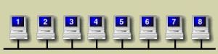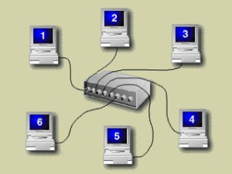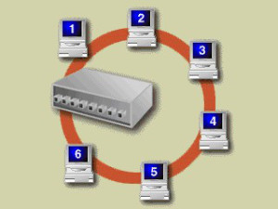
– у облику звезде (рачунари чине кракове, а у средини је рачунар који их повезује),
– у облику прстена и као разграната мрежа.
У комуникационе медије спадају:
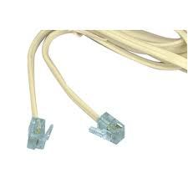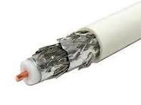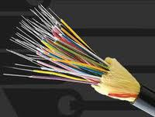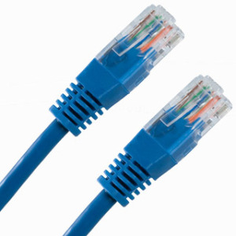
– телефонски каблови -раде на бази аналогних сигнала, али су осетљиви на шумове и електромагнетне таласе, преносе 10 Mb/s
-коаксијални каблови -добро изполоване бакарне жице, преносе 200 Mb/s
-оптички каблови -састоје се од великог броја стаклених влакана дебљине човекове длаке, брзина преноса огромна и отпорни су на деловање електромагнетних таласа и имају трајан и поуздан пренос,
-UTP -то су каблови који се најчешће користе, крајеви се завршавају конекторима, а распоред разнобојних жица мора бити тачан тј. упарен.
-сателитски системи-примају ослабљене сигнале са земље, појачавају их, и поново враћају на Земљу, недостатак мал пропусна моћ 19, 2 Kb/s и сателитско кашњење,
-дигиталне телефонске линије-користе се за LAN мреже, трансфер се обавља кроз бакарне проводнике, пренос 140 Kb/s.
Да би рачунари могли међусобно комуницирати морају имати мрежне картице које омогућавају спој рачунара са осталим мрежним уређајима, контролишу податке који се преносе између рачунара и налазе се у кућишту рачунара и имају излаз са задње стране.
У мрежне уређаје спадају модем, хаб, свич и рутер.
***Сл.***
Рачунари могу бити повезани унутар једне мреже кабловски тј. рачунари се повезују кабловима преко мрежних уређаја или бежично где је за сваки рачунар потребна бежична мрежна картица и одговарајући мрежни уређај.
Протокол је скуп правила и поступака по којима се одвија комуникација између 2 или више рачунара.
Рачунар који користи услуге мреже је мрежни клијент.
Уређај који даје услугу мреже или сервис на мрежи је сервер.
Рачунарске мреже према принципу рада смо поделили на :
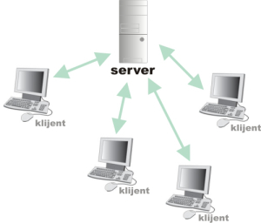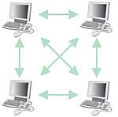
-клијент -сервер мрежа – сервер пружа мрежне услуге рачунарима клијентима, сервером управља администратор који одређује шта клијент сме на мрежи да уради,
-мреже равноправних рачунара-сви рачунари могу бити и сервери и клијенти.

Коришћење интернета- приступ светској рачунарској мрежи (www)

Интернет је глобална рачунарска светска мрежа на коју је прикључен велики број рачунара. То је велика база података која обухвата све елементе савременог живота. Интренет је мрежа типа клијент-сервер мрежа.
Главни задаци сервера у тој мрежи су да чувају веб странице и чине их доступним -web hosting, да чувају и прослеђују електронску пошту и преносе податке са сервера и на сервер.
Интернет везе се могу грубо поделити у следеће групе:
-Интернет веза у којој се приступ Интернету остварује путем такозваних рутерских (router) уређаја који приступају мрежи преко изнајмљене телефонске линије. Ова врста захтева закуп телефонске линије, куповину рутерских уређаја (два уређаја – један се инсталира код корисника, а други код провајдера) и плаћање пакета Интернет услуга који садржи одређену количину података у мегабајтима која вам је дозвољена за даунлоуд (download). Предност ове везе је њена велика брзина и непрекидност тј. рачунар је на Интернету 24 часа без престанка .
-Бржа врста Интернет везе је такозвани бежични Интернет (wireless). Ова веза изискује мања улагања од рутерске везе јер је опрема јефтинија и не постоји обавеза закупа телефонске линије. Од опреме је неопходан бежични рутер и такозвана грид (грид – решеткаста антена). Ова веза је брза али има “недостатак” да се мора обезбедити оптичка видљивост између грид антене код корисника Интернета и примопредајника код провајдера. Ова мана је посебно изражена током лоших метео услова, нарочито током зиме када су јаке вејавице. Добра страна ове везе је та што није везана за одређено место и може се несметано преносити унутар домета и оптичке виљивости са примопредајником провајдера.
Интернет провајдер је предузеће које се бави давањем Интернет услуга. Преко провајдера тј. сервера који се налази код њега рачунар “излази” на Интернет мрежу. На серверу провајдера је дефинисана лозинка за сваки рачунар који преко њега приступа Интернету
Да би рачунар приступао Интернету, потребно је само да се повеже са рачунаром провајдера, користећи опрему која се све чешће производи и продаје тако да буде потпуно „спремна за Интернет“. Провајдер је брзом везом повезан са својим провајдером и та се хијерархија протеже навише. Интернет нема власника – свако је власник свог рачунара, свако плаћа трошкове везе са провајдером, али ништа више од тога.
Интернет је неисцрпан извор информација које су на дохват руке и може се употребити за свакодневно учење, пословање, забаву….
-О чему треба водити рачуна кад смо прикачени на Интернет?
Никада не треба ступати у контакт са непознатима и давати о себи превише података.
WWW -World Wilde Web је сервис који се састоји од мноштва докумената похрањених на безброј локација, али су та документа повезана између себе, без обзира на локацијске раздаљине. Део документа који омогућава да се дође до других докумената који заједно представљају целину зове се хиперлинк (на екрану се види као подвучени текст). World Wilde Web често се скраћује у Web, www .
Интернет протоколи јесу скупови правила који омогућују комуникацију између рачунара на Интернету. Сви рачунари на Интернету међусобно комуницирају користећи протокол за контролу преноса/Интернет протокол, скраћено TCP/IP..
Web читач је програм који омогућује корисницима да користе World Wilde Web и да се крећу по њему и ишчитавају његове документе. Најпознатији читачи су Mozzila Firefox, Internet explorer, Opera, Flock Google Chrome и а машине за претраживање су машине које извршавају претраживање на основу кључних речи Alta Vista, MSN, Yahoo….
Web страницама можете приступити на неколико начина:
-уношењем Интернет адресе (директно стижете на страницу).
-кретањем по страницама уз помоћ веза (померате се са једне на другу страницу).
-кретањем по директоријуму теме који је повезан са организованом колекцијом Web страница.
-помоћу претраживача (ако унесете кључну реч)
Рад Web-а првенствено се ослања на хипертекст као средство за претраживање информација.
Hypertext је документ који садржи речи повезане са другим документима. Ове речи се називају линкови (везе) и корисник их може изабрати. Хипертекстуални документ може садржати везе са многим документима. Везе могу, али не морају следити логичан пут, јер је сваку везу програмирао аутор изворног документа.
World Wilde Web се састоји од датотека које се називају странице или Web странице, а оне садрже податке и везе до извора на Интернету. Web странице се могу правити активношћу корисника.
URL је скраћеница од Uniform recource Locator (јединствена локација извора). Ово је формат URL-а:
протокол://рачунар/путања/име_датотеке
Списак уобичајених завршних нивоа домена:
-com – комерцијално предузеће
-edu – образовна институција
-gov – владина установа
-mil – војна установа
-net – снабдевач мрежним услугама
-org – најчешће непрофитабилна организација
Осим тога, многа имена домена додељена су како би се препознале и пронашле датотеке које се налазе на матичним рачунарима у земљама широм света.
-ch – Швајцарска
-de – Немачка
-jp – Јапан
-uk – Енглеска
-rs-Србија

Прозор једне Web странице садржи следећу дугмад, односно наредбе:
Назад на страницу- Back
Учитај поново-Refresh, Reload
Заустави учитавање-Stop
Почетна страница-Home
Линија за веб адресу-Address bar
Претражи-Search
Историјска кретања-History
Омиљени линкови-Favorites, Bookmarks
-Које су генерације WWW?
Web 1.0- одликује се статичким странама које се само прегледају, не могу да се мењају
Web 2.0-странице које дозвољавају размену информација, комуникацију и сарадњу међу корисницима у реалном времену
Web 3.0-то је као лични асистент, читач ће учити из наших личних особина и начина понашања, то је веб будућности, правиће везе међу вестима, а Web 2.0 је правио везе међу људима.
Алати Web-a су блог, форум, вики, друштвене мреже, РСС фид…..
Блог је веб страна коју свако може да креира, те се још зове и лична веб страна или Интернет дневник. Реч блог је настала од речи Web и Log што значи –пријавити се на веб. Може бити употребљен за едукацију, пословне сврхе, као вен страна неке компаније, клуба или групе људи. Блогови се креирају и око неке теме. Могу бити у облику текста, слика, видео записа. Објављена вест се зове пост и налази се у врху и потискује претходну.
Друштвене мреже су веб апликације које се користе за повезивање људи широм света, главана карактеристика веба 2.0. Најпознатије друштвене мреже су: Facebook (лако креирање странице, ступање у контакт са другима, размена порука, постављање слика и видео записа, коментарисање слика, …), Twitter (корисници креирају профиле, уносе поруке које други могу читати , не прелазе 140 знакова), You tube (постављају се видео и аудио записи, нема ћаскања, али се могу прегледати туђи фајлови), MySpace (за старије од 13 година, корисници креирају профиле, остављају постове, слике, видео материјале, …најчешће га користе музичке групе и непознати уметници за свој маркетинг).

Електронска пошта
Posted on октобар 27, 2012 by srasica
-Шта је то електронска пошта?
То је пошта која се може слати уз помоћ рачунара и Интернета.
-Шта је потребно имати да би могли слати и примати електронску пошту?
Потребно је имати програм кој и омогућава слање, примање, снимање и сортирање порука као нпр. Outlook Express, потребно је од провајдера добити електронску адресу која има следећи изглед:
Корисник@адреса сервера.држава
nina@sbb.rs
при чему је nina-корисничко име, а sbb.rs-адреса сервера на који стиже пошта
-Како функционише слање и примање порука?
Када напишемо поруку, порука са нашег рачунара иде до сервера нашег провајдера, онда на основу адресе примаоца иде до адресираног сервера, када се пошта пренесе на адресу примаоца, порука се брише са рачунара нашег сервера, а на рачунару сервера примаоца се чува док прималац не преузме своју пошту.
-Како се зове програм за примање, слање, чување електронских порука?
Тај програм се зове Outlook Express.
-Како се активира програм Outlook Express?
Активира се као и сваки други програм или преко иконице ако постоји на Десктопу или преко стартног менија.
-Како изгледа прозор Outlook Express?
Као и сваки други програм има линију наслова, линију менија, линију алата, радна површина и статусна линија. Радна површина је подељена тако да има три дела. У левом делу прозора се списак директоријума ОЕ.
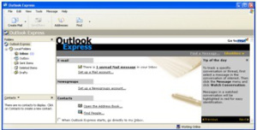
Inbox-сандуче за примљене поруке
Outbox-сандуче за поруке које тек треба послати
Sent Items-сандуче са посланим порукама
Deleted Items-сандуче са избрисаним порукама
Drafts-поруке које се не шаљу одмах већ их треба допунити
-Како се врши слање и примање порука порука?
Кликом на икону Send/Receive ОЕ ће успоставити везу са сервером провајдера и преузети нове поруке, сместити их у Inbox, а послати поруке које се налазе у сандучету Outbox. Нове непрочитане поруке у Inbox су болдиране и ако се поред имена поруке налази спајалица, значи да порука има додатак. Порука у Inbox има податак од кога је порука послата, шта је садржај поруке и кад је примљена.

8.2. Електротехнички материјали и инсталације

8.2.1. Електротехнички материјали – својства и примена

Електротехнички материјали јесу сви они материјали који се користе за електротехничке проводнике, а својим својствима омогућују оптимално деловање електротехничких и електромагнетних појава.
Електрична струја је усмерено кретање слободних електрона кроз проводник. Ознака за електричну струју је I, а јединица којом се изражава јачина електричне струје А (ампер).
Електрична струја може бити:
- једносмерна и
- наизменична.
Потенцијална разлика (напон) јесте разлика потенцијала између две тачке електричног поља. Ознака за електрични напон је U, ајединица за напон V (волт).
Електрична отпорност је физичка величина којом се мери отпор који средина пружа усмереном кретању електрона. Ознака за електричну отпорност је R , а јединица је Ω (ом).

Омов закон: U=I*R

Према отпору који пружају протицању електричне струје, електротехнички материјали деле се на:
- проводнике
- полупроводнике
- изолаторе и
- суперпроводнике.
Проводници су материјали који пружају мали отпор проласку слободних електрона
Полупроводници су метријали који се по својој електричној проводљивости налазе између проводника и изолатора, а користе се углавном за израду електронских елемената.
Изолатори немају слободне електроне или их немају довољно да би проводили електричну струју, па спадају у материјале са врло виским електричним отпором.
Суперпроводници су материјали код којих се на ниским температурама електрични отпор знатно смањује или пада на нулу.
Магнетни материјали (феромагнетни материјали) имају особиу да стварају снажно мгнетно поље када се нађу унутар неког другог магнетног поља, тј. да и сами постају магнети када се нађу у близини спољног магнетног поља
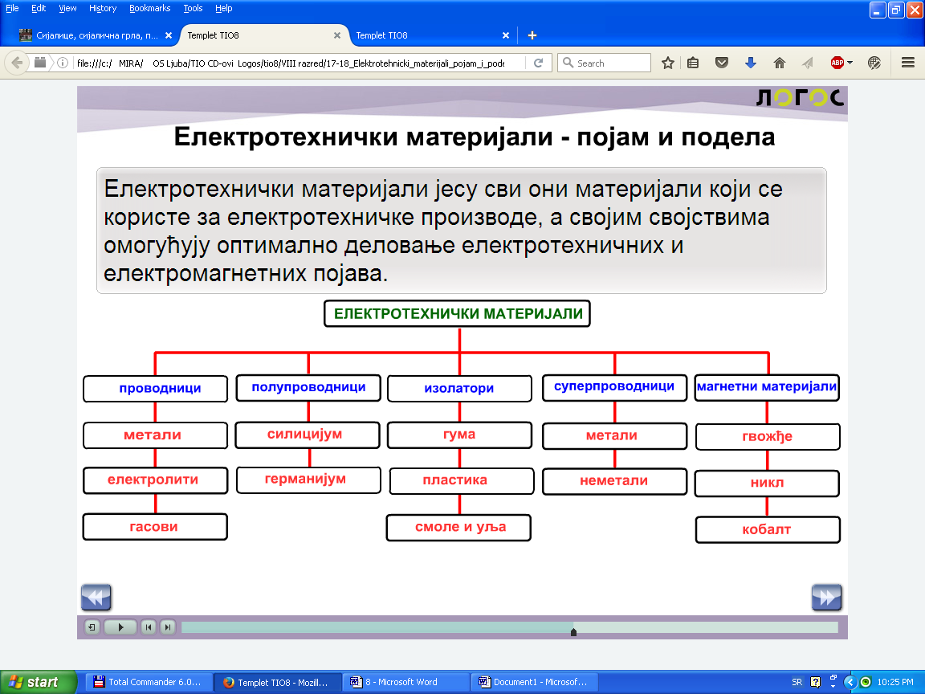
сл. Подела електротехничких материјала ( стр.55.)

8.2.2. Електроинсталациони материјал и прибор

У електроинсталациони материјал спадају: проводници, осигурачи, прекидачи, утикачи, утичнице, сијалична грла, изолатори, електрично бројило, уклопни сат.
У електроинсталациони прибор спадају: инсталационе цеви и кутије, спојнице, држачи проводника и сл.
Електрична снага представља производ напона и струје (U*I), а означава се са Р. Јединица за снагу је W (ват).
Електрични рад је рад који је електрична струја одређене снаге извршила у потрошачу током времена. Елекричн рад означава се са А, а јединица је Ј (џул).
Проводници проводеелектричну струју од њеног извора до потрошача. Главна одлика проводника јесте његов електрични отпор, или супротно отпору, његова проводљивост. Ел. Проводници могу бити: изоловани и неизоловани, вишежични и једножични.
Кабл чини више међусобно изолованих проводника, заштићених заједничким плаштом (омотачем).
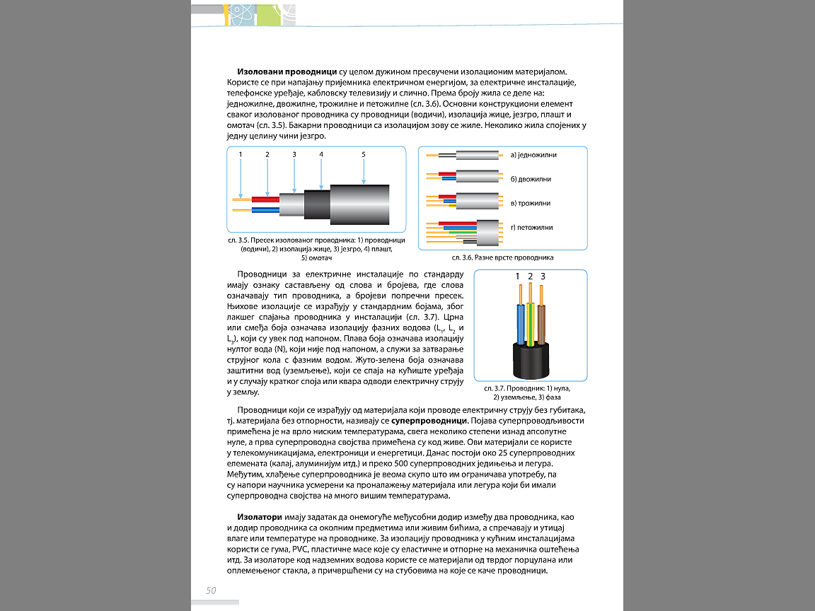
Осигуач је намерно ослабљен део електричне инсталације. Њего задатак је да заштити људе, потрошаче и проводнике у случају преоптерећења инсталације или кратког споја.
Називна струја осигурача је јачина електричне струје при којој осигурач делује и прекида струјни круг.
Осигурачи се, према времену реаговања, деле на брзе и споре, а према начину рада на топљиве и аутоматске.
Прекидачи су електроинсталациони елементи који омогућавају контролисано укључивање и искључивање електричних потрошача (сијалице, вентилатори, грејалице, бојлери...)

Утикачи и утичнице омогућавају једноставно спајање покретних електричних апарата на електричну инсталацију.
Сијалична грла представљају елементе електричне инсталације који омогућавају брзо и једноставно прикључивање сијалица на електричну инсталацију.
Електрично бројило је уређај за мерење и сабирање утрошене електричне енергије.
Уклопни сат пребацује мерење потрошње елекричне енергије с једног бројчаника на други у одређеним временским интервалима. Користи се заједно са двотарифним бројилом.

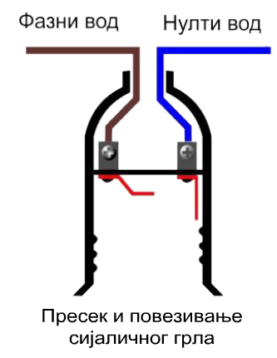

8.2.3. Симболи у електротехници

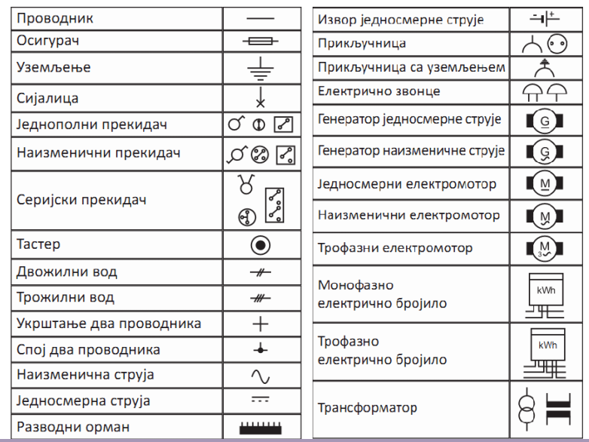

Сл. Важнији симболи у електротехници (стр.68)
* Оценити као графички рад (I оцена у овој области)...

8.2.4. Кућне електричне инсталације

Електрична инсталација је део преносног система од места прикључка на мрежу ниског напона до пријемника (потрошача)

ЕЛЕКТРИЧНЕ ИНСТАЛАЦИЈЕ
Телекомуникационе инсталације
(инсталације слабе струје)

Телекомуникационе инсталације
(инсталације слабе струје)

телефонска инсталација
интерфон
кабловска телевизија

рачунарска мрежа

громобранска инсталација
ел.енергетска инсталација

Сл. Подела електричних инсталација (стр.65)

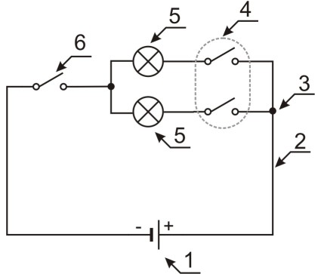

- извор једносмерне струје,
- проводник,
- спој два проводника,
- двополни прекидач,
- сијалица,
- једнополни прекидач.

Сл. Шематски приказ струјног кола (стр.68)

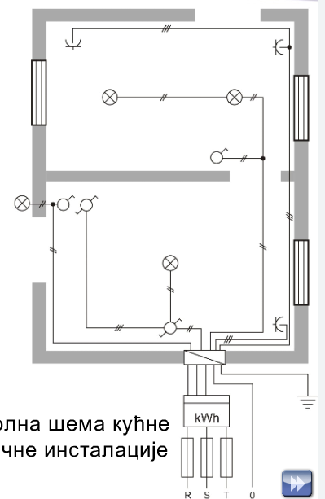

Сл. Упрошћена шема кућне електричне инсталације (стр.65)

* Оценити као графички рад (II оцена у овој области)...

8.2.5. Опасност и заштита од струјног удара

Смањивање ризика од струјног удара постиже се:
- правилним руковањем електричним уређајима,
- применом мера безбедности и
- квалитртним одржавањем електричне инсталације и електричних уређаја.

До струјног удара долази када људско тело грешком постане део електричног кола..

То се може доготити ако се људско тело нађе:
- између два фазна проводника,
- између фазног и нултог проводника,
- између фазног проводника и земље, и
- између металног предмета који је услед квара у додиру са фазним проводником, и земље.

У случају струјног удара, повређеног треба брзо одвојити од електричног кола користећи изолационе материјале, указати му прву помоћ и позвати лекара.

*Напомена за II област :
- I оцена – симболи
- II оцена - Упрошћена шема кућне електричне инсталације
- оценаза активност на часу – одговори на питања након сваке наставне јединице (5 лекција),
(уместо усменог испитивања/теста)

8.3. Електричне машине и уређаји

8.3.1. Производња, трансформација и пренос електричне енергије

Производња електричне енергије јесте процес којм се други облици енергије претварају у електричну енергију.
Термоелектране, хидроелектране и нуклеарне електране користе механички процес производње елекричне енергије. Термоелектране енергију за свој рад углавном добијају сагоревањем угља, хидроелектране користе кинетичку енергију воде, а нуклеарне електране енергију фисије.

*** Нацртати сл.3.3. Делови хидроелектране (стр. 79.)
(или 3.6. Елементи термоелектране/3.8 Нуклеарна електрана)

Електрична енергија се на велике даљине преноси далеководима, чија дужина може бити и неколико стотина километара. Да би се губици при преносу електричне енергије од места производње до места потрошње смањили, потребно је смањити јачину струје која ће тећи кроз проводнике. То се постиже електричим машиама које се зову трансформатори. Пре испоруке електричне енергије потрошачима, напон је потребно прилагодитинапону за који је мрежа пројектована и на који се прикључују готово сви потрошачи (сијалице, бојлер, усисивач, фрижидер и др.)

*** нац. сл. 3.10. Пренос и дистрибуција електричне енергије од електране до потрошача (стр. 85.)
или неку једноставнију...

8.3.2. Алтернативни извори електричне енергије

Алтернативни извори за производњу електричне енергије јесу Сунце, ветар, енергија водених таласа, енергија плиме и осеке, геотермална енергија и биомаса.
Сунчева енергија се може претворити у електричну помоћу фотонапоских ћелија и концентратоа Сунчеве енергије.
Фотонапонске ћелије претварају сунчеву светлост директно у једносмерну струју.
Дигестори су постројењау којима се из остатака биомасе производи биогас.

***( Нацртати сл.3.16. Пресек постројења за производњу биогаса)

8.3.3. Електротехнички апарати и уређаји у домаћинству

Електротермички апарати електричну енергију помоћу грејача претварају у топлотну енергију. То су: решо, електрични штедњак, разне грејалице, бојлер, електричне пећи, пегла, итд.
Електрични решо и штедњак углавном служе за припремање хране, док се електричне грејалице и пећи користе за загревање просторија.
Коде грејних тела јачина грејња регулише се бројем укључених грејача, а температура механичким биметалним термостатом.

***Сл. Биметална трака
Девојчице: 3.23. Елементи пегле;
Дечаци: 3.32. Пресек електричног бојлера високог притиска

Електромеханички апарати електричну енергију претварају у механички рад. То су: усисивач, вентилатор, миксер, елктрична бушилица , електрични млин за кафу итд.Заједнички, гчавни део свих апарата из те групе, јесте универзални електромотор.

Комбиновани ..............

8.3.4. Кућне електричне инсталације

8.3.5. Опасност и заштита од струјног удара

8.4. ДИГИТАЛНА ЕЛЕКТРОНИОКА

8.4.1. Основи аналогне и дигиталне технологије

Вредност аналогне величине није тачно одређена и може бити било где између минимума и максимума.
Дигитална информација може имати само двба стања: логичку јединицу (има напона) и логичку нулу (нама напона). Основна информациуја у дигиталном облику је бит.

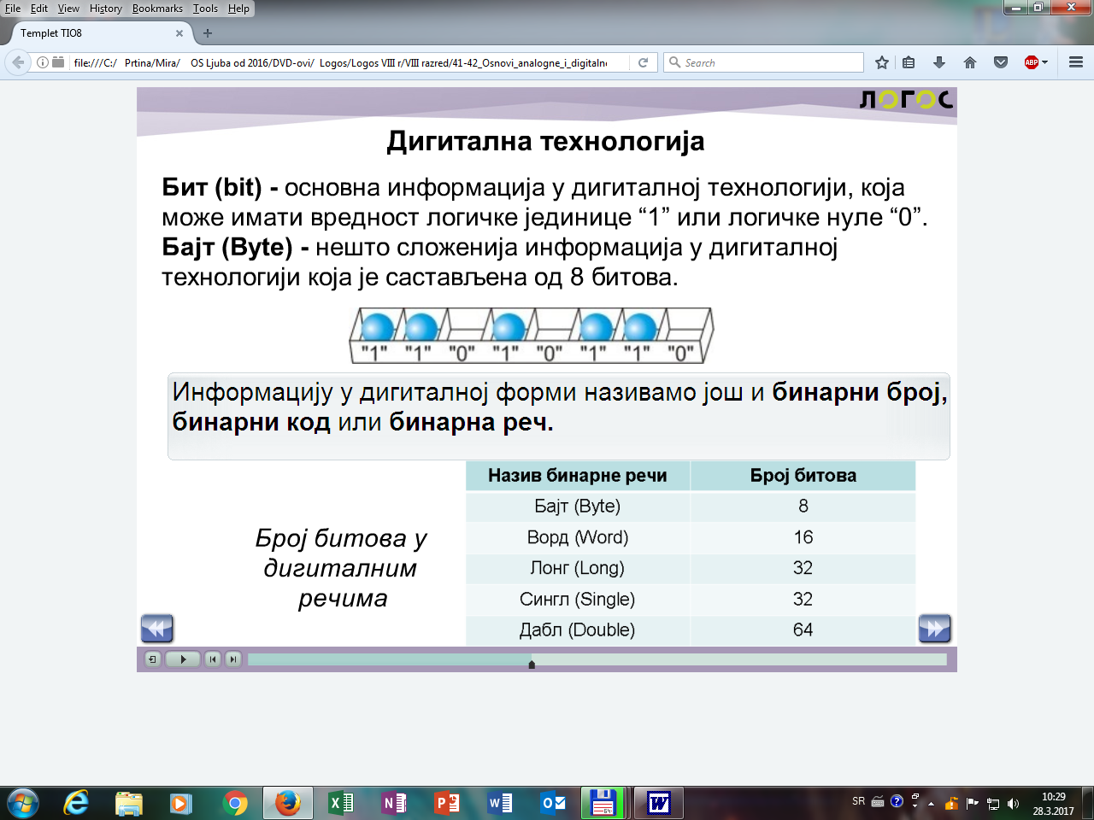
Таб. 4.1. Број битова у бинарним речима (стр.123.)

Већина физичких величина (јачина звука, јачина светлости, тежина, температура исл.) је аналогног карактера.
Дигитална електроника има низ предности над аналогном, па се често користи за обраду аналогних сигнала који се претходно претворе у дигиталну информацију.
Аналогне величине претварају се (конвертују) у аналогни сигнал Д/А претварачем.
Дигитална информација претвара се (конвертује) у аналогни сигнал Д/А преварачем

Вежба: Самосталан рад:

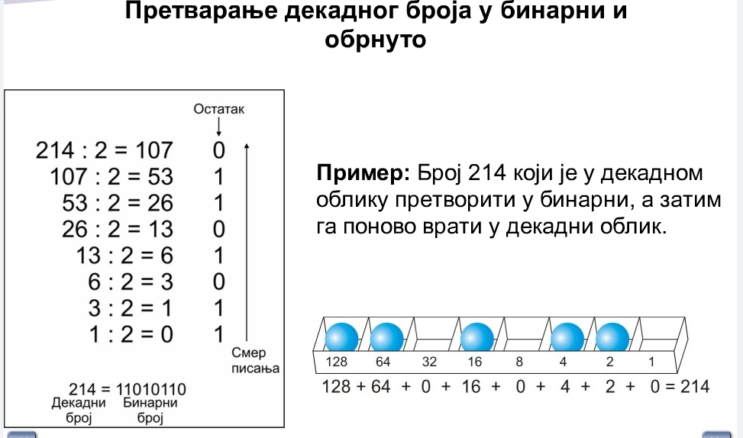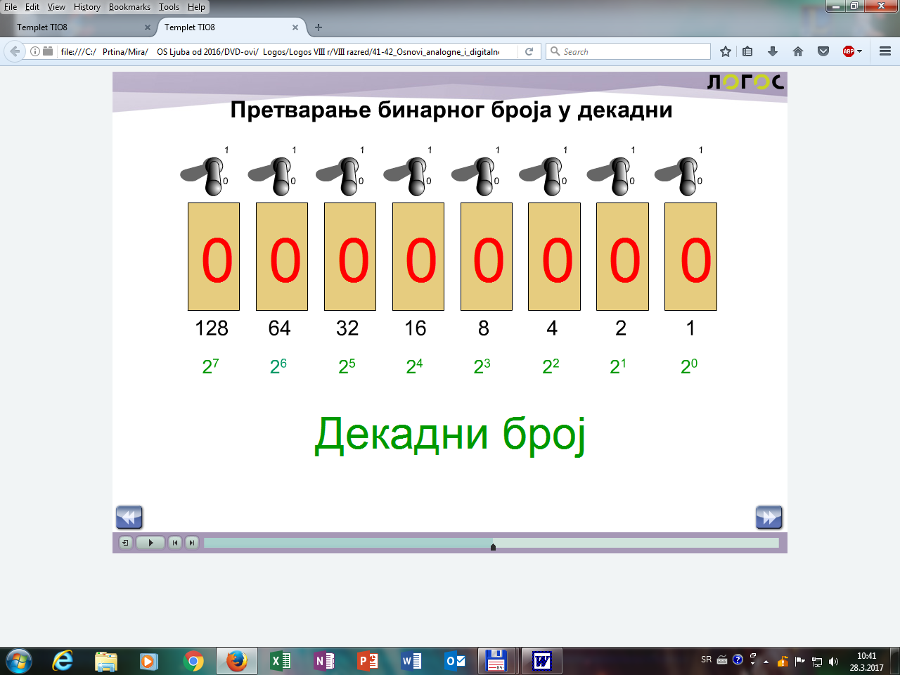

Контролна вежба:
107 | 01101011
146 | 10010010
181 | 10110101
229 | 11100101
202 | 11001010
106 | 01101010
162 | 10100010
200 | 11001000
190 | 10111110
222 | 11111110
186 | 10111010
114 | 01110010
117 | 01110101
213 | 11010101
204 | 11001100
170 | 10101010
194 | 11000010
174 | 10101110
202 | 11001010
136 | 10001000

Вежбе

